Cognome_______________________ Nome_________________________ Categoria______________
data di nascita (gg/mm/aaaa)________________ tel._________________ Regione_________________

Questo documento è formattato secondo le indicazioni, che riportiamo di seguito, richieste per preparare il tema per partecipare alla Fase di Preselezione delle Olimpiadi Italiane di Astronomia 2016.

Gli elaborati per la Fase di Preselezione potranno essere redatti unicamente in formato elettronico. Si dovrà utilizzare il carattere "Times New Roman" (o altro carattere facilmente leggibile quale “Arial” o “Tahoma”) alla grandezza minima di 12 punti.

Gli elaborati potranno avere una lunghezza massima di tre pagine. Ogni pagina potrà includere un massimo di 50 righe, con un margine minimo in bianco di 1,5 cm su tutti e quattro i lati.

Nelle prime due righe si dovranno indicare: Cognome, Nome, Categoria di appartenenza (Junior o Senior), data di nascita (gg/mm/aaaa), recapito telefonico e Regione in cui si trova la scuola frequentata. Si consiglia di non ricopiare nell’elaborato il testo del tema.

È possibile allegare all’elaborato due pagine supplementari contenenti fino a un massimo di otto figure. Le figure dovranno essere corredate di didascalie. Il riferimento a ciascuna delle figure dovrà essere indicato con chiarezza nel testo, inserendo, per esempio, la scritta (figura 1) nel punto del testo dove viene richiamata la figura 1 allegata.

Le Giurie non prenderanno in considerazione gli elaborati che non rispondono alle indicazioni date.

Per aiutare i partecipanti alla stesura del tema di preselezione verrà pubblicato, a cura del COOA, un dossier su argomenti inerenti il tema. Il dossier sarà disponibile sul sito delle Olimpiadi Italiane di Astronomia (www.olimpiadiastronomia.it) a partire dal 14 ottobre 2015. Il dossier rappresenterà solo un’indicazione dei possibili argomenti su cui potrà articolarsi l’elaborato, che dovrà comunque essere una rielaborazione personale dei contenuti proposti e non un banale copia e incolla. Non tutti gli argomenti presenti nel dossier dovranno necessariamente essere trattati nel tema, che potrà invece contenere, a discrezione del partecipante, argomenti non presenti nel dossier.

Si ricorda che gli elaborati presentati per le Olimpiadi Italiane di Astronomia 2016 devono essere originali e, pena l’esclusione dalla competizione, non copiati da siti web e/o da libri/riviste.

E’ però possibile citare/riportare integralmente frasi o informazioni tratte da siti web e/o da libri/riviste, purché la fonte venga esplicitamente indicata nel testo. Si veda il seguente esempio, dove è stata riportata integralmente una frase tratta dal sito www.media.inaf.it e che si riferisce alla possibile presenza di un oceano sotto la superfice del satellite Ganimede:
Gli scienziati stimano che il mare sia spesso 100 chilometri e si trovi sotto 150 chilometri di crosta, soprattutto ghiaccio. Di fatto questo risultato appare confermare un'ipotesi esistente già dal 1970, poi ribadita grazie alla sonda Galileo della NASA che ha misurato il campo magnetico di Ganimede nel 2002 (http://www.media.inaf.it/2015/03/12/hubble-conferma-ce-acqua-su-ganimede/)

Se volete potete proseguire il testo fino a un massimo di tre pagine dattiloscritte, mantenendo questo formato. Nel seguito trovate un esempio di pagina supplementare contenente due figure. Le figure non devono necessariamente essere originali e/o opera dell’autore, ma possono liberamente essere copiate da siti web o da libri/riviste

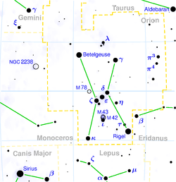 | Figura 1: Mappa della costellazione di Orione
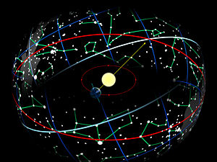 | Figura 2: Le costellazioni dell’eclittica. In rosso l'eclittica. In bianco-azzurro l'equatore celeste.

